РОССИЙСКОЕ ФИЗИОЛОГИЧЕСКОЕ ОБЩЕСТВО ИМЕНИ И.П. ПАВЛОВА
ФГБНУ «НИИ НОРМАЛЬНОЙ ФИЗИОЛОГИИ ИМЕНИ П.К. АНОХИНА»
фГАоу во «Первый Московский государственный медицинский университет имени И.М. Сеченова» минздрава россии
фгбоу во «Рязанский государственный медицинский университет имени академика И.П. Павлова» минздрава россии
АДМИНИСТРАЦИЯ ГОРОДА РЯЗАНИ

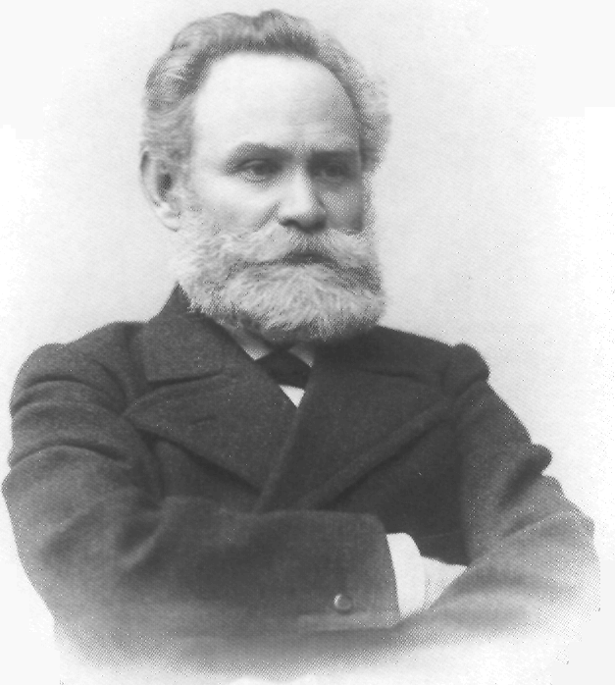
МБУК «Мемориальный музей-усадьба академика И.П. Павлова»

ДВЕНАДЦАТЫЕ ПАВЛОВСКИЕ БЕСЕДЫ
«НАУЧНОЕ НАСЛЕДИЕ АКАДЕМИКА И.П. ПАВЛОВА И СОВРЕМЕННАЯ НАУКА»

ПОСВЯЩАЕТСЯ 170-ЛЕТИЮ СО ДНЯ РОЖДЕНИЯ АКАДЕМИКА И.П.ПАВЛОВА И 115-ЛЕТИЮ ПРИСУЖДЕНИЯ ЕМУ НОБЕЛЕВСКОЙ ПРЕМИИ

Приглашение и программа

27 сентября 2019 года
г. Рязань
Глубокоуважаемый __________________________________________!

Организационный комитет приглашает Вас принять участие в работе Двенадцатых Павловских бесед, которые состоятся 27 сентября 2019 года в 11.00 в мемориальном музее-усадьбе академика И.П. Павлова по адресу: 390000, г. Рязань, ул. Павлова, дом 25.

Контактные телефоны:
- (8-4912) 25-62-72 Музей-усадьба академика И.П. Павлова;
- (8-4912) 97-08-85 Кафедра нормальной физиологии с курсом психофизиологии Рязанского государственного медицинского университета имени академика И.П. Павлова.

ОРГАНИЗАЦИОННЫЙ КОМИТЕТ:
Соредседатели организационного комитета:
Судаков Сергей Константинович – чл.-корр. РАН г. Москва
Калинин Роман Евгеньевич – д.м.н., профессор г. Рязань
Члены организационного комитета:
Анохин Константин Владимирович – чл.-корр. РАН г. Москва
Афтанас Любомир Иванович – академик РАН г. Новосибирск
Дворецкий Джан Петрович – чл.-корр. РАН г. С.-Петербург
Иваницкий Алексей Михайлович – чл.-корр. РАН г. Москва
Лапкин Михаил Михайлович – профессор г. Рязань
Медведев Святослав Всеволодович – чл.-корр. РАН г. С.-Петербург
Перцов Сергей Сергеевич – чл.-корр. РАН г. Москва
Самойлов Владимир Олегович – чл.-корр. РАН г. С.-Петербург
Умрюхин Алексей Евгеньевич, доктор медицинских наук г. Москва
Хананашвили Михаил Михайлович – академик РАН г. Москва
Шульговский Валерий Викторович – профессор г. Москва

Ученые секретари:

Крикленко – заведующая научно-организационным отделом
Елена Александровна ФГБНУ «НИИНФ им. П.К. Анохина», г. Москва

Загрина – директор МБУК «Мемориальный музей-усадьба
Наталья Александровна академика И.П. Павлова», г. Рязань
НАУЧНАЯ ПРОГРАММА ДВЕНАДЦАТЫХ ПАВЛОВСКИХ БЕСЕД

27 СЕНТЯБРЯ 2019 ГОДА,
11.00 – 11.30
Торжественная церемония открытия памятника академику Ивану Петровичу Павлову на территории химического корпуса РязГМУ по адресу Маяковского, 105
11.30 – 14.30
Вступительное слово – директор ФГБНУ «Научно-исследовательский институт нормальной физиологии имени П.К. Анохина», чл.-корр. РАН Сергей Константинович Судаков.
Приветствия в адрес участников Двенадцатых Павловских бесед:
– ректор Рязанского государственного медицинского университета имени академика И.П. Павлова, профессор Роман Евгеньевич Калинин;
– глава муниципального образования г. Рязань Рокотянская Юлия Владимировна
– директор мемориального музея-усадьбы академика И.П. Павлова, Заслуженный работник культуры РФ Наталья Александровна Загрина.
Научные доклады:
- Лапкин М.М. Развитие идей научных школ И.П. Павлова и П.К. Анохина в исследованиях профессора А.Ф. Белова (к 90-летию со дня рождения профессора А.Ф. Белова) (г. Рязань, Россия)
- Дорохов Е.В. «Антистрессорные механизмы влияния спелеоклиматотерапии на организм человека» (г. Во-ронеж, Россия)
- Клименко А.В., Перцов С.С., Яковенко И.Ю. «Успешность и физиологическая цена целенаправленной деятельности человека на модели эндо-хирургического тренинга» (г. Москва, Россия)
- Николаев А.Б. «Динамика характеристик вариабель-ности сердечного ритма при информационной нагрузке в зависимости от психоэмоционального состояния человека» (г. Москва, Россия)
Дискуссия
14.30 – 15.30

Перерыв на обед

15.30 – 16.30
Экскурсия по мемориальному музею-усадьбе академика И.П. Павлова

16.20 – Отъезд участников Двенадцатых Павловских бесед

